Zink-Sockelknie ø120

GRÖMO

Eigenschaften

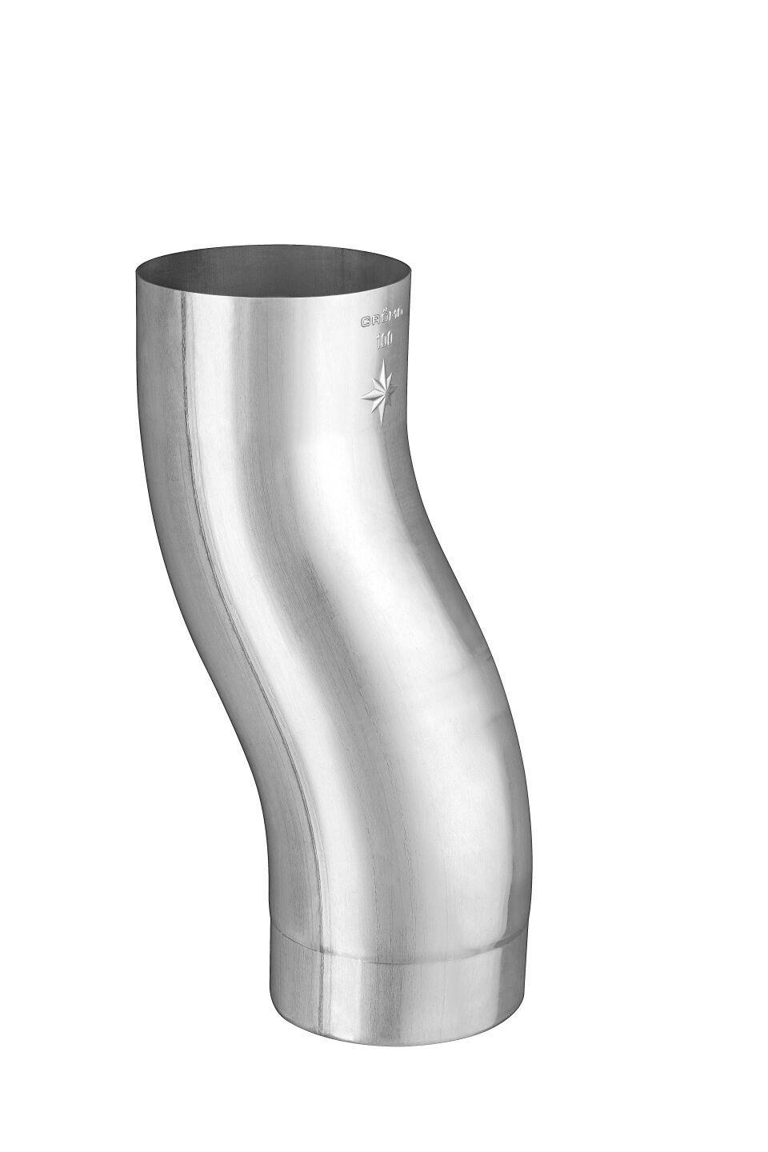

GTIN:

4043706622974

HAN:

62297

Farbton

silber

Werkstoff

Zink

Länge (mm)

268,00

Durchmesser (mm)

120,00

Nennweite DN

120,00

Hinweis

Stumpfgeschweißt